Лабораторная работа №10

**Тема:** Разработка программ, реализующих механизм наследования классов.

**Цель:** Научится разработке программ, реализующих механизм наследования классов**.**

**Техническое оснащение:** MS Windows 7, MS Word 2016, MS Visual Studio 2013, MS Visio 2013.

Выполнение работы

Вариант 8

**Пример 1.** Разработаем класс для работы с одномерным массивом. Создадим в нём индексатор, позволяющий обращаться к элементу массива по индексу.

Проверка работы примера (рисунок 1).

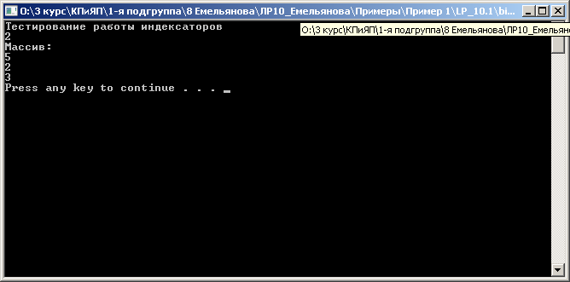

Рисунок 1 – Выполнение работы примера 1

**Пример 2.** Разработаем класс для работы с двумерным массивом (матрицей). Создадим в нём индексатор, позволяющий обращаться к элементу матрицы по индексу.

Проверка работы примера (рисунок 2).

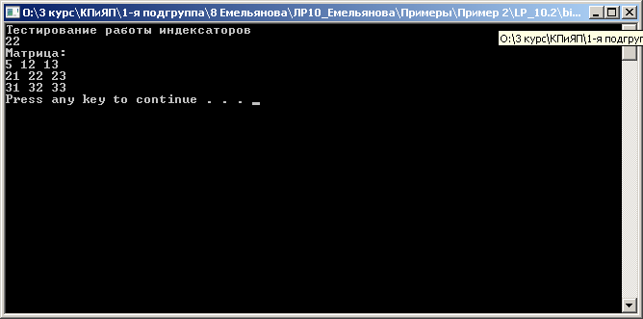

Рисунок 2 – Выполнение работы примера 2

**Пример 3.** Использование абстрактного класса.

Проверка работы примера (рисунок 3).

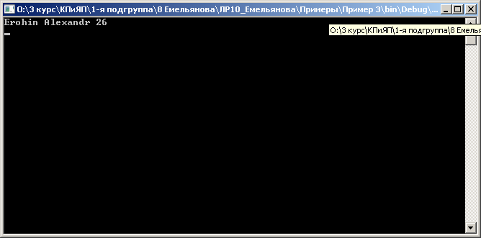

Рисунок 3 – Выполнение работы примера 3

**Пример 4.** Использование наследования

Проверка работы примера (рисунок 4).

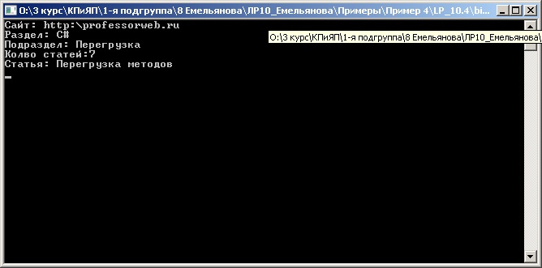

Рисунок 4 – Выполнение работы примера 4

**Пример 5.** Использование конструктора при наследовании

Проверка работы примера (рисунок 5).

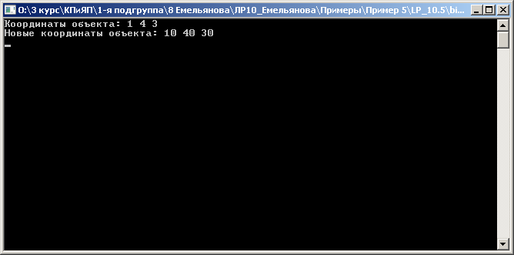

Рисунок 5 – Выполнение работы примера 5

**Пример 6.** Использование базового класса.

Проверка работы примера (рисунок 6).

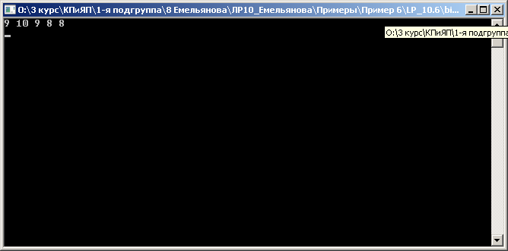

Рисунок 6 – Выполнение работы примера 6

**Пример 7.** Использование виртуальных методов, свойств и индексаторов.

Проверка работы примера (рисунок 7).

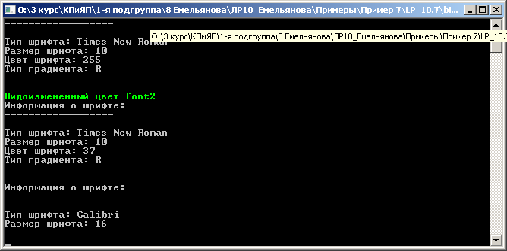

Рисунок 7 – Выполнение работы примера 7

**Задание.** Написать класс «студенческая группа». Предусмотреть возможность работы с переменным числом студентов, поиска студента по какому-либо признаку (например, по фамилии, имени, дате рождения), добавления и удаления записей, сортировки по разным полям, доступа к записи по номеру. Написать программу, демонстрирующую все разработанные элементы класса. Реализовать механизм наследования.

Блок схема алгоритма программы (рисунок 8).

**Вывод:** В результате выполнения лабораторной работы были получены практические навыки по использованию механизма наследования в языке программирования C#.